2016—2017学年度下学期期中考试
高一历史试题
命题人：王晓凯审题人：张兰香

一、单项选择题（本大题共25小题，每小题2分，共50分。）
1.下列哪一制度的运作是宰相无法专权，皇帝也不能完全独裁？
A．三公九卿制 B．三省六部制 Ziyuanku.com
C．行省制 D．内阁制
2.历史教授吴宗国认为，从政府机构看，秦和汉初“中央政府中皇家事物与国家事务尚未分离......‘卿'这个称呼本身即带有家臣的意味，宰相和百官也是具有浓厚的为皇帝个人服务的色彩，国家还保持了古老的家国不分、家国一体的传统和形式”。这反映出
A．经济发展是家国同构观念维系的关键
B．秦汉沿袭西周宗法制度等级森严
C．秦汉处于国家政治制度的转型时期
D．三公九卿相关规定凸显宗族观念加强

3.有学者认为，隋唐科举制度比起以前的选官制度无疑是革命性的创新和进步。这一评价主要是基于科举制度
A．以官举士，择优选拔 B．公开考试，平等竞争
C．冲破门第，品德惟上 D．自由报名，唯才是举
4.公元前123年的罗马《索贿罪法》规定，主持审理贪污受贿案件的裁判官应按照法定程序，从拥有一定财产的居民中挑选50名陪审员，组成审判团参与审判．由此建立起来的陪审制
A．照搬了希腊的司法制度
B．标志着罗马法律的日趋完备
C．反映了罗马政体的改变
D．体现了罗马司法程序的进步
5.上图是某研究性学习小组设计的示意图，最适合作为期标题的是
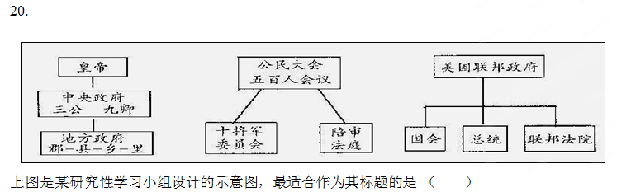
A．《多样性的政治文明》 B．《典型的民主政治制度》
C．《中央集权制度的演变》 D．《权力的制约与平衡》
6.“议会掌握立法权，拥有对内阁的行政监督权，内阁掌握行政权，通过控制立法提案、财政权控制议会，选民通过投票制衡执政党，进而制衡内阁，两党轮流执政反对党制衡执政党”材料体现的是
A．美国政治体制的权利制衡关系
B．法国政治体制的权利制衡关系
C．英国政治体制的权利制衡关系
D．德国政治体制的权利制衡关系
7.1917年，苏俄早期领导人李可夫扬言：“社会主义变革的太阳将从何处升起?我想，在目前的情况下，就我们这种生活水平要开始社会主义变革，这不是我们的事业，我们没有力量，客观条件也不具备。……我们不能超出资产阶级制度的范围。”该观点主要针对列宁
A．要求退出帝国主义大战 B．提出的《四月提纲》$来&源：ziyuanku.com
C．实行的战时共产主义政策 D．实行的《土地法令》
8.1938年7月，国民政府公布的《抗战建国纲领》中明确提出，在军事方面，要“指导及援助各地武装人民”，“与正式军队配合作战”；“并在敌人后方发动普遍的游击战，以破坏及牵制敌人之兵力”。这反映了国民政府
A．首倡开展敌后游击战的战略方针
B．受到中共政策的推动和影响
C．坚持以空间换时间的持久战战略
D．削弱八路军和新四军的意图
9.基辛格说：“世界新秩序之所以不同于旧秩序，就是因为它不由超级大国主宰，而是有很多权力中心，每一个都独立活动。美国既是超级大国，也不是超级大国。”这句话反映出
A.当今世界，美国是唯一的超级大国
B.国际新秩序与旧秩序完全不同
C.当今世界政治呈现多极化的趋势，美国难以独霸世界
D.美国依然可以独霸世界
10.春秋战国时期是我国小农经济的形成时期。下面关于小农经济形成的最主要因素是
A．精耕细作技术的形成
B．封建土地所有制的确立
C．铁犁牛耕的出现及普及
D．原始氏族公社土地所有制的形成
11.康熙皇帝任命曹雪芹的祖父曹寅主持江宁织造局的生产。根据当时的制度，下列不符合其生产特征的是
A．由政府直接经营，进行大规模的作坊生产
B．产品质量较高，技术精湛，但传承封闭，往往失传，难以推广
C．占据技术、人才和原料优势，生产不计成本
D．产品大多非常精美，畅销海内外，极受青睐
12.与唐朝前期的都城长安相比，北宋东京城最大的特点
A．商业活动更加频繁
B．商业活动不局限在“市”里
C．城市布局整齐、环境优美
D．依傍河流两岸而建
13.有研究表明，宋代出现了经济作物种植专业化的趋势。当时在南方有菜园户、漆户、药户、花户、果农、菜农、蔗农等专业经营者。这种现象出现的基础是
A．政府经济政策的引导
B．粮食生产的大力增长
C．自然经济结构的变动
D．国内外市场的需求
14.下面是明代苏杭地区居民的职业结构表。从中解读出的正确信息有
职业 | 自耕农 | 佃农 | 工场工人 | 商人、工场主
占人口比例 | 24% | 36% | 30% | 10%
- 自然经济已经瓦解 ②租佃关系进一步发展
③出现了资本主义萌芽 ④丝织业发展
A．①②③④ B．②③④ C．③④ D．②③
15.有关清政府“闭关政策”的评价，20世纪50至60年代的学者大都认为它具有抵抗外来侵略、维护国家主权的作用（“自卫说”）．20世纪80年代以后，学者对这样的认识产生了怀疑，他们认为，它对近代中国社会的前进和发展，起了严重的阻碍作用（“自杀说”）．下列说法中最为合理的是
A．史学家自我否定说明评价标准缺失
B．史学家视角不同会导致结论不同
C．两种观点互相矛盾，都缺乏正确性
D．“自杀说”比“自卫说”更正确
16.1829年，卡莱尔在《爱丁堡评论》中指出：“在各个方面，有血有肉的工匠都被赶出他的作坊，让位给一个速度更快的、没有生命的工匠。梭子从织工的手指间掉落，落入穿梭更快的铁指当中。”材料反映出
A．纺织业生产方式发生改变
B．英国纺织业日益走向衰落
C．纺织工匠的技能日益落后
D．蒸汽机得到了广泛的应用

17.下列四幅历史示意图反映的历史时期，按先后顺序排列正确的是
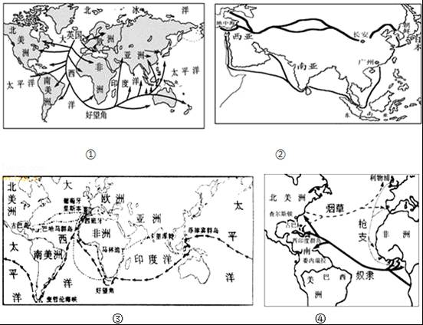
A．①④③② B．①③②④ C．②③④① D．②③①④
18.据学者估计，在 1750～1800 年间，“已开发世界”（欧美地区）的人均国民生产总值与“第三世界”国家大致相当；但到 1880 年代，“已开发世界”国家的人均收入大约是后者的两倍，1913 年，更达到三倍。造成这一变化的主要原因是
A．两次工业革命的推动
B．西方列强的殖民掠夺
C．欧美资本主义的确立
D．世界市场的最终形成
19.十八世纪中期，欧洲的技工学校和工人学院为女生开设读、写、算术、平板缝纫等课程；男生则学气象学、地质学、陶瓷制作、电学等课程。以下选项最符合作者观点的是
A．传统男尊女卑思想依然严重
B．工业化进程强化了性别分工
C．男女平等观念不占主流
D．工业化加剧了性别歧视
20.欧洲资本主义的发生与发展大致经历了资本原始积累、自由资本主义和垄断资本主义三个阶段，每个阶段的对外经济扩张方式各有侧重，以下能对应的是
A．商品输出→资本输出→早期殖民中/华-资*源%库
B．早期殖民→资本输出→商品输出
C．早期殖民→商品输出→资本输出
D．商品输出→早期殖民→资本输出
21.经济学博士张仲礼在《近代上海城市研究》中说：“上海，1850年进口货物为390.8万元，其中鸦片占54%，棉布为34%，棉纱为6%；1870年，进口货物为6457.4万元，鸦片占34%，棉布为50%，棉纱为6%。”这种现象反映出
A．封建自然经济加速解体
B．传统手工业已消失
C．近代中国外贸格局发生变化
D．资本主义民族工业较快发展中·华.资*源%库 ziyuanku.com
22.史学界认为，洋务运动“迈出了中国近代化的第一步”，其根本依据在于
A．洋务运动打开中国近代教育改革之先河
B．洋务运动建立了中国第一支近代海军
C．洋务运动把西方先进生产方式﹣﹣机器生产引入中国
D．洋务运动建立了中国第一个外交机构
23.“小荷才露尖尖角”、“忽如一夜春风来”分别来形容中国民族资本主义发展的哪两阶段最恰当
A．一战时期、1928～1936年
B．洋务运动时期、一战时期
C．甲午战后、一战时期
D．1928～1936年、三大改造时期
24.如图是我国近代民族资本主义工业发展趋势示意图，其两次发展高潮出现的共同原因是
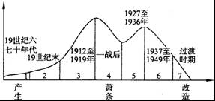
A．国际环境有利 B．民族独立实现
C．社会性质改变 D．政府大力支持
25.“1895年中国有三个人各自给出自己一生最重要的选择：康有为选择了变法，孙中山选择了革命，张謇选择了实业，而其终极目标都是救国，可以称之为殊途同归”。以下对这段材料解读不正确的是
A．反映了中国追求近代化途径的多样性
B．救国是当时多个新兴力量的共识
C．折射出全体国人要求变革的社会思潮
D．甲午战争是中国近代历史的关节点

二、非选择题（共3个小题，满分50分。第26题18分，第27题17分，第28题15分。）
26. (18分)阅读下列材料
材料一下列为中美政治制度图
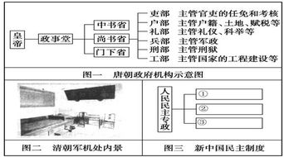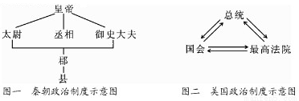
材料二 公民大会作为国家最高权力机关，决定国家的一切重大事务。大会每月约举行四次，在公民大会中，容许有充分的发言自由。议事会成员经抽签选举产生，名额根据每个基层行政单位的公民人数按比例分配。30岁以上的公民一生可当选两次，每次任期一年。这表明一个雅典人自18岁成为公民起，要参政12年后才具备担任公职人员的资格。
材料三 代议制是指公民通过选举代表组成代表机关，间接参政议政，讨论决定国家大事，行使国家权力的一种民主制度和组织形式。代议制的产生、发展，反映了社会分工日益专门化和国家事务日益复杂化的客观需要。在现代社会中，无论是哪一个统治阶级，只要实行民主政治，都普遍采取代议制的形式，只是具体方式有所不同。资本主义国家的代议机构是国家立法机关独立行使立法权，并与其他两权即司法权和行政权相互制约与平衡。
请回答：
（1）材料一中的两种政治模式在形式上有何共性？其本质上的区别是什么？（6分）

（2）根据材料二，结合所学知识，分析造成古代希腊与古代中国政治制度差异的原因。（8分）

（3）根据材料二和材料三，结合所学知识，比较古代希腊和近代西方的民主政治制度在民主形式上的不同。（4分）Ziyuanku.com
中/华-资*源%库

27.（17分）阅读下列材料，回答问题。
材料一 从1901年到1907年，张謇先后创办了19个企业单位，初步形成了一个颇具规模的大生资本集团。发展民族近代工业需要科学技术，这又促使张謇热衷于兴办新式学堂（创办了南通大学），在外地还先后参与或协办了复旦学院、吴淞中国公学、南京高等师范、河海工程学校等大专院校。张謇对社会教育也比较重视，1905年在通州建立了国内第一所博物苑（馆）还陆续创办了图书馆、更俗剧场、伶工学社、盲哑学校等。更俗剧场是新式建筑，舞台上除演员别无闲杂人员出现，台下禁止吐瓜子壳和乱扔果皮，确实起来移风易俗作用。
——《中国近代工商人物志》第一册
材料二 就今日而言，建设工业，实为要图，即以纺织一业而论，吾国人口四万万，只有纱绽（应为“锭”）二百万枚，较诸欧美各国人口与纱绽之比例，我国现有之纱绽，实不能供国民之需求；惟其如此，是以他国在吾国设厂，以遂其经济侵略之野心，而使我纺织业受重大之打击。纱布为人生必需之品，乃至仰给他人，痛心之事，无逾于此。
——荣宗敬《振兴实业发展经济以惠民生计划》
材料三 归根到底，在近代中国决定和承担近代化任务的主要载体都是中国的资产阶级。
——林家有《孙中山的革命观﹣﹣兼论辛亥革命对中国近代化的影响》中/华-资*源%库

请回答：
（1）据材料一，概括张謇对推动中国近代社会进步所做出的历史贡献。（6分）

（2）据材料二，指出荣氏兄弟投资实业的基本出发点。这反映了中国当时流行的什么思潮？（6分）

（3）运用上述材料并结合所学知识，从政治、经济两个方面论证材料三的观点。（8分）

28.（15分）经济活动是人类赖以生存和发展的基础。阅读下面两则材料回答问题：
材料一读图学史
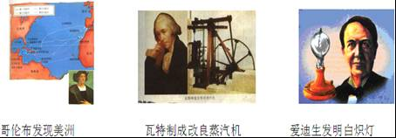

材料二 有人在描述20世纪初世界经济联系日益密切的情况时指出，伦敦的居民可以在1911年的某天，一边喝下午茶，一边打电话订购世界上任何产品，想订购多少悉听尊便，并放心地等着这些东西运到自家门口；同时如果他愿意，他可以利用廉价和舒适的交通工具，立即动身去任何国家，在任何地方都能找到舒适的旅馆……
——《当代全球化研究》
回答：
（1）材料一所示三幅图片反映了发生在15﹣﹣19世纪的重大事件。根据图片和所学知识，简述上述三个事件所处时代的历史背景，并说明其对资本主义世界市场发展的影响。（9分）

（2）根据材料二并结合所学知识，概括19世纪末20世纪初推动世界市场最终形成的因素有哪些？（6分）

高一历史答案
一、选择题（50分）
1—5 BCBDA 6—10 CBBCC 11—15 DBBDB
16—20 ACABC 21—25 ACBDC
二、非选择题（50分）
26. （18分）（1）共性：权力的制约与平衡。（2分）
区别：中国的三省六部制体现了封建专制统治的特点；美国的三权分立体制体现了资产阶级民主政治的特点。（4分）
（2）在地域和公民数量上：雅典城邦地域狭小，公民数量少，便于公民直接参政；古代中国是统一的大帝国，地域广大，人口众多。（4分）
在经济上：雅典的海外贸易和工商业发达，要求民主和自由；古代中国的农耕文明发达，需要集权政治来保证社会的稳定。（4分）
（3）不同：古希腊是直接民主；近代西方是代议制的间接民主。（4分）
27.（17分）
（1）贡献：兴办实业；重视教育，兴办学堂；重视社会公益事业。（6分）
（2）出发点：适应民生需求；抵制外国经济侵略，维护民族利益。（4分）
思潮：实业救国。（2分）
（3）论证：①经济上奠定了中国走向近代化（工业化）的经济基础．民族资产阶级积极发展兴办实业（近代工业），民族资本主义经历了产生、初步发展和进一步发展（短暂的春天）的阶段．
②政治上，民族资产阶级反对封建专制统治，推动了中国的政治民主化，先后发动戊戌变法、辛亥革命，反对北洋军阀统治的斗运动争。（5分）
28. （15分）
（1）历史背景：新航路开辟；工业革命；第二次工业革命。（3分）
影响：新航路开辟，世界市场的雏形开始出现；工业革命促成了世界市场的基本形成；第二次工业革命促使资本主义世界市场最终形成。（6分）
（2）因素：西方列强的侵略扩张；两次工业革命的开展；交通工具和通讯工具的革新。（6分）

